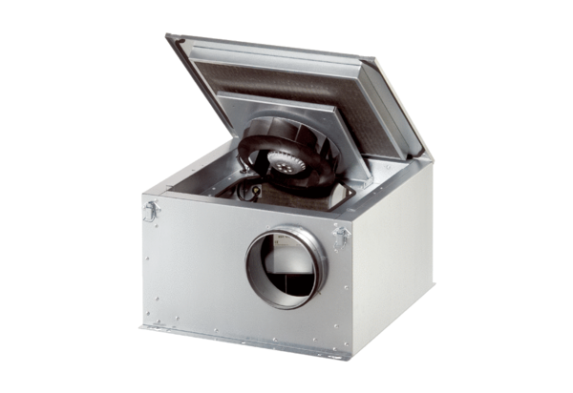Izolowany akustycznie wentylator skrzynkowy ESR 16-2 SOpakowanie jednostkowe: 1 sztukaAsortyment: C
Numer artykułu: 0080.0618Producent: MAICO

